к.п.н., профессор Косыбаева У.А., магистр естественных наук Смаилова А.С., магистр математических наук Оразбекова Р.А.
ВОЗМОЖНОСТИ ИНТЕРНЕТ РЕСУРСОВ ПО СОЗДАНИЮ ВЕБ СТРАНИЦ ДЛЯ РЕШЕНИЯ МАТЕМАТИЧЕСКИХ ЗАДАЧ

НАО «Карагандинский университет имени Е.А.Букетова», Республика Казахстан, г. Караганда, guapa_a@mail.ru

Ph. D., Professor Kosybaeva U. A., Master of Natural Sciences. Smailova A. S., Master of Mathematical Sciences Orazbekova R. A.
POSSIBILITIES OF INTERNET RESOURCES FOR CREATING WEB PAGES FOR SOLVING MATHEMATICAL PROBLEMS

N.L.C. "Karaganda University named after E. A. Buketov", Republic of Kazakhstan, Karaganda, guapa_a@mail.ru

Аннотация. В статье рассматривается применение интернет технологий в решений математических задач на примере создания youtube канала и рассмотрение задач по ЕНТ.

Abstract. The article deals with the use of Internet technologies in solving mathematical problems by the example of creating a YouTube channel and considering problems on the UNT.

Ключевые слова: средства информационных и коммуникационных технологий, коммуникации, дистанционное обучение, интернет ресурса.

Key words: means of information and communication technologies, communication, distance learning, Internet resources..

Современный образовательный стандарт открыл возможности, гарантирующие общение людей в обширной информационно-образовательной среде, увеличение количества новых узлов для коммуникации, создание, получение и передачу информации. В связи с этим в преподавании математики до сих пор остается актуальным вопрос соответствия современным стандартам.
В связи с внедрением предмета «Математическая грамотность» в перечень обязательных к сдаче предметов при сдаче ЕНТ. В условиях карантина из-за невозможности ведения занятий в традиционном виде, сейчас актуально дистанционное обучение [1].
На данный момент дистанционное обучение становится популярнее изо дня в день, так же активнее стало применение интернет ресурсов, для мотивирования учеников, наглядности и прочих причин. В примере нашей работы мы использовали канал «Enjoy Mathematics» (рисунок 1) видео хостинге YouTube, по адресу https://www.youtube.com/channel/UC1uXJ84nhCdMHMtvW7oVywA, и разбирали решение некоторых примеров.

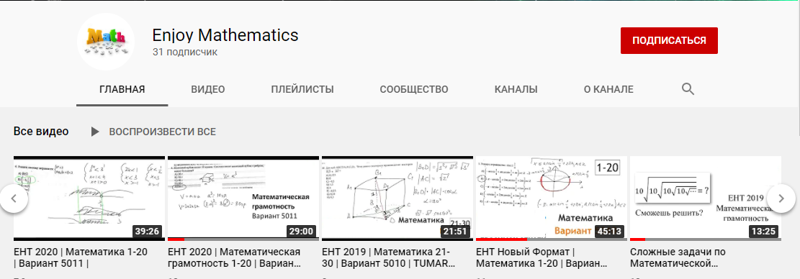

Рисунок 1

К примеру эта задача: Нужно найти сумму:

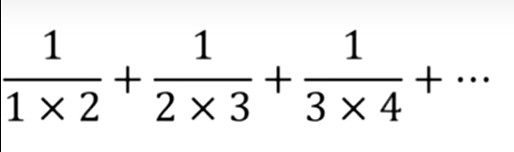

Решение:
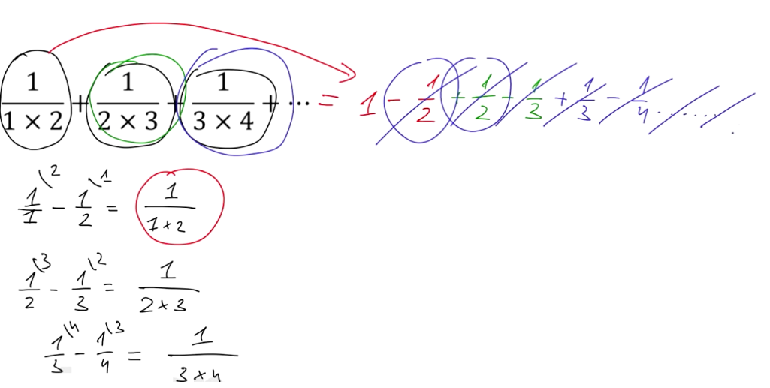
Выпишим несколько слагаемых и напишем в виде разности аликвотных дробей, тогда мы увидим что слогаемые кроме первой и последней взаимоуничтожаются и мы получаем следующее:
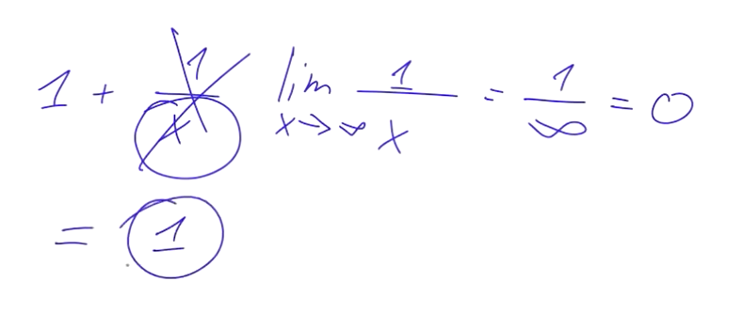
Тут мы видим что остались лишь два слагаемых один из них равен 0 по этому ответ у нас будет 1 [2].

Рассмотрим еще второй пример:
Постройте график функции:
Повторим алгоритм исследования свойств функции:
- область определения функции;
- четность, нечетность;
- точки пересечения с осями координат;
- промежутки знакопостоянства;
- производная функции;
- критические точки;
- промежутки возрастания и убывания;
- экстремумы

Построим таблицу используя данные полученные при исследовании функции:

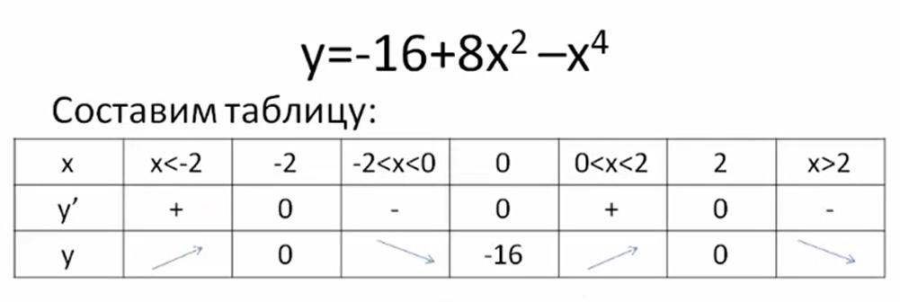

Построим график функции:

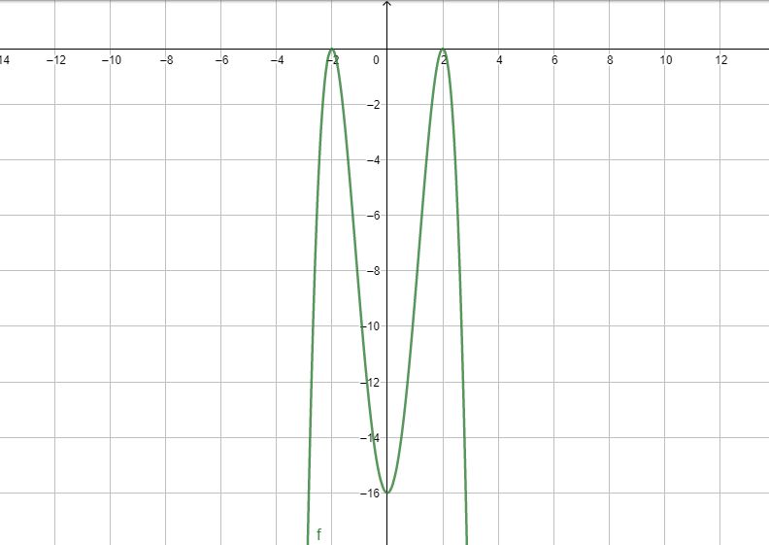

График 1

И еще один пример:
В отчете о кадровом составе некоторой больницы есть диаграмма, изабраженная на ресунке. А- множество всех мужчин, В- множество всех врачей, С- множество людей старше 35 лет. Сколько женщин-врачей моложе 35 лет в этой больнице? (рисунок 2-3)
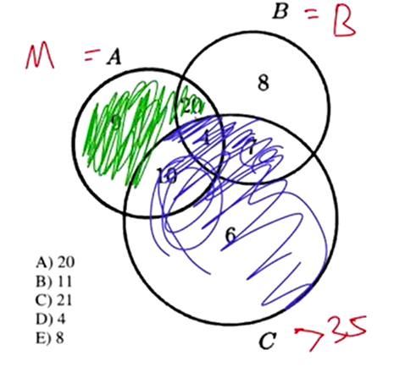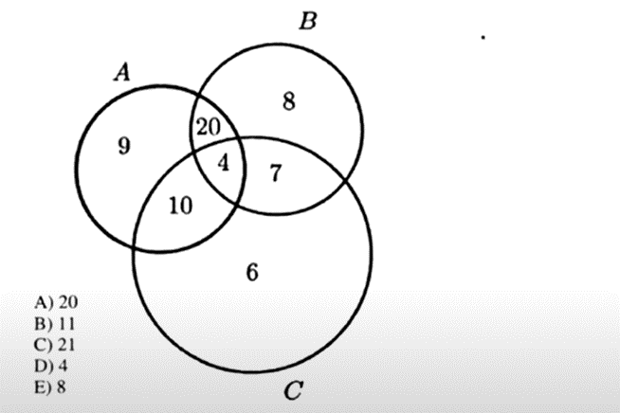

Рисунок 2 Рисунок 3

При решении этой задачи нам нужно лишь исключить множество С, потому что там люди старше 35, а нам нужны те кто моложе, так же нужно исключить множество А потому что там мужчина, а нам нужны женщины. Тогда у нас остается только 8 человек которые как раз соответствуют условиям.
Значимость: Канала «Enjoy Mathematics» может обеспечить хорошее качество образования, которое не в состоянии охватить многих студентов традиционным способом. Нет никаких требований ни к классу, ни к скамейкам, ни к другим школьным материалам, чтобы чему-то научиться. Требуется только надежное и надежное подключение к Интернету и смартфон.
Учащиеся могут использовать наш канал «Enjoy Mathematics» на платформе YouTube для просмотра материалов, которые они не понимали должным образом в школе. В данный момент при дистанционном обучении бывают случаи когда ученик не может подключиться к уроку, тогда они могут просмотреть видео урока, если студент не в состоянии понять концепцию, у него есть возможность посмотреть ее снова. Видеоуроки на канале помогут им подготовиться к домашним заданиям и экзаменам. Дети имеют возможность задавать вопросы через коментарии и добавлять определенные видеоуроки в закладки.
Перспективы использования: со временем количество учеников будет расти и охватывать более обширную территорию и даже может охватить соседние русскоговорящие страны.
Так же, в канал «Enjoy Mathematics» будут периодически загружаться видеоуроки и разборы задач и возможно будет привлечено большее количество преподавателей для более быстрого прогресса канала.
Это может повысить способности и интерес к самообразованию.
Поскольку визуальные эффекты более эффективны в сознании детей. Дети уделяют видео гораздо больше внимания, чем в традиционной педагогической среде. Это делает обучение удобным и легким. Это может повысить способности и интерес к самообразованию. Использование данного интернет ресурса позволяет донести информацию огромному количеству учеников и при этом экономить время преподавателя [3].

Литература
- Бордовский Г.А., Готская И.Б., Ильина С.П., Снегурова В.И. Использование электронных образовательных ресурсов нового поколения в учебном процессе. - СПб : РГПУ им. А.И. Герцена, 2007- 32 с.
- Полат Е.С., Бухаркина М.Ю. Современные педагогические и информационные технологии в системе образования –М.,2010-17 с.
- Виноградова, Л.В. Методика преподавания математики в средней школе [Текст] : Учеб. пособие / Л.В. Виноградова.- Ростов н/Д.: Феникс, 2005.- 252 с.: ил.

